Información de Prensa
2026-131

Schmitz Cargobull Ibérica
Onsella Global Service impulsa su crecimiento con 40 nuevos semirremolques de lona S.CS de Schmitz Cargobull

La compañía refuerza su flota con una operación de ampliación y avanza en su relación estratégica con la filial ibérica del grupo

Junio 2026 – Onsella Global Service S.L. (OGX), operador de transporte y logística internacional, continúa su expansión con la incorporación de 40 nuevos semirremolques de lona S.CS, destinados a fortalecer su operativa y dar respuesta al crecimiento sostenido que la compañía viene experimentando en los últimos años en distintos sectores como automoción, industrial o gran consumo. Esta operación se complementa con la próxima entrega de 5 unidades adicionales destinadas a la renovación de flota, consolidando así un nuevo avance en la relación entre ambas empresas.

Diego Sánchez, responsable de flota y operaciones de Onsella Global Service, ha valorado la operación de manera muy positiva: “Estamos en una fase de fuerte crecimiento y necesitábamos incorporar equipos fiables y versátiles que se adapten a nuestra operativa diaria. Estos vehículos encajan con nuestra forma de trabajar, aportando eficiencia, versatilidad y facilitando la operativa diaria, algo clave en una organización orientada a la mejora continua y al trabajo en equipo.”

Por su parte, Raquel Domínguez, Controller de OGX, ha destacado el componente relacional de esta operación: “Estamos construyendo una relación basada en la confianza y el entendimiento mutuo. Valoramos especialmente la cercanía y la capacidad de Schmitz Cargobull para adaptarse a nuestras necesidades.”

Los nuevos semirremolques S.CS incorporan carrocería VARIOS ajustable en altura hasta 3.050 mm. interior, que permite adaptar el vehículo a diferentes necesidades de carga. Además, están equipados con lona malla antirrobo, aportando un extra de seguridad en el

2026-131

transporte de mercancías. La configuración técnica destaca por integrar el chasis MODULOS®, de Schmitz Cargobull, galvanizado y embulonado, con una garantía de 10 años contra la corrosión sobre las piezas galvanizadas, combinado con el reconocido eje de Schmitz Cargobull diseñado y fabricado por la propia compañía. Esta combinación garantiza fiabilidad, resistencia y un comportamiento óptimo en carretera.

Los vehículos incluyen, asimismo: la Iluminación LED multifunción de 12/24 V con intermitentes dinámicos, el suelo sellado en todo el perímetro para proteger la mercancía y techo elevable y corredero para facilitar las operaciones de carga.

Al igual que otros modelos del fabricante, los vehículos están equipados con el sistema telemático TrailerConnect®, que permite a OGX monitorizar en tiempo real el estado de la flota. Entre sus funcionalidades destacan el control de presión de neumáticos, alertas de incidencias y acceso a datos clave para la optimización de rutas y mantenimiento.
Esta solución digital contribuye a mejorar la eficiencia operativa, reforzar la seguridad y reducir los costes asociados a la explotación de la flota.

Fran Benedí, responsable de la cuenta en Schmitz Cargobull, ha subrayado la importancia de este acuerdo: “Es muy satisfactorio acompañar a Onsella Global Service en esta etapa de crecimiento. Esta operación supone un paso importante en nuestra relación y refleja nuestra capacidad para ofrecer soluciones competitivas que se ajustan a las necesidades reales de nuestros clientes.”

Schmitz Cargobull dispone de una amplia red de asistencia con más de 100 puntos de servicio en España y más de 1.400 en toda Europa, lo que garantiza soporte técnico cercano y especializado en cualquier circunstancia. Esta cobertura resulta clave para asegurar la disponibilidad de los vehículos y minimizar los tiempos de parada.

Asimismo, la compañía pone a disposición de sus clientes soluciones como Cargobull Finance, orientadas a facilitar la adquisición y gestión de flotas, junto con un completo ecosistema de servicios que abarca desde mantenimiento y recambios hasta telemática y gestión de vehículos usados. Todo ello con el objetivo de maximizar la rentabilidad y eficiencia operativa de las empresas de transporte.

2026-131

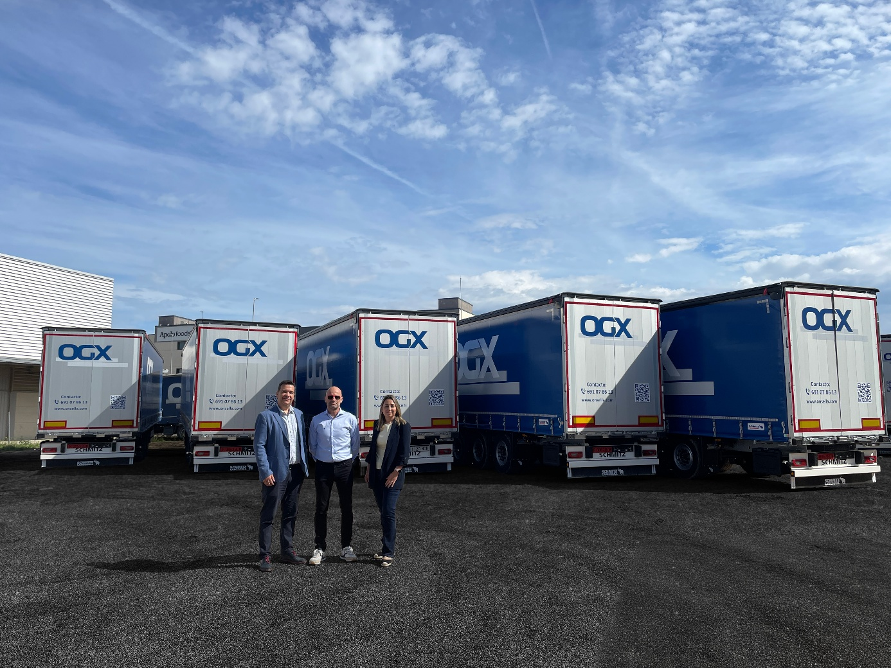
De izq. a drcha. Diego Sánchez, responsable de flota y operaciones de Onsella Global Service; Fran Benedí, responsable comercial de Aragón y Soria de Schmitz Cargobull; y Raquel Domínguez, Controller de Onsella Global Service.

Acerca de Schmitz Cargobull
Schmitz Cargobull es el fabricante líder de semirremolques para carga con temperatura controlada, carga general y mercancías a granel en Europa y pionero en soluciones digitales para servicios del remolque y conectividad. La compañía también fabrica equipos de frío para semirremolques frigoríficos. Con una amplia gama de servicios que van desde financiación, suministro de repuestos, contratos de servicio y soluciones telemáticas hasta el comercio de vehículos usados, Schmitz Cargobull ayuda a sus clientes a optimizar su coste total de propiedad (TCO) y su transformación digital.
Schmitz Cargobull se fundó en 1892 en Münsterland, Alemania. La empresa familiar produce alrededor de 50.000 vehículos al año con más de 6.000 empleados y generó una facturación de alrededor de 2.160 millones de euros en el ejercicio 2024/25. La red de producción internacional se compone actualmente plantas en Alemania, Lituania, España, Reino Unido, Rumanía y Turquía.

El equipo de prensa de Schmitz Cargobull:
Raquel Villarroya: +34 619 154 244 I raquel.villarroya@cargobull.com
Anna Stuhlmeier: +49 2558 81-1340 I anna.stuhlmeier@cargobull.com
Andrea Beckonert: +49 2558 81-1321 I andrea.beckonert@cargobull.com
Silke Hesener: +49 2558 81-1501 I silke.hesener@cargobull.com

